一、支付宝支付

1. 开通地址：<https://b.alipay.com/signing/productScene.htm?sceneId=wysk&navKey=wysk>
2. 即时到帐

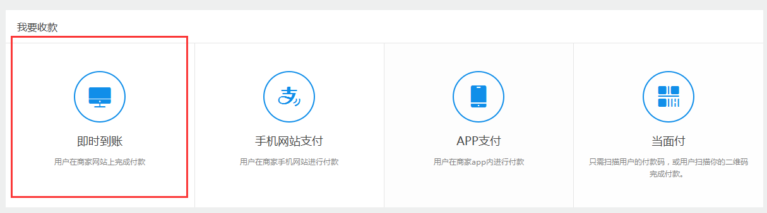

3、立即签约

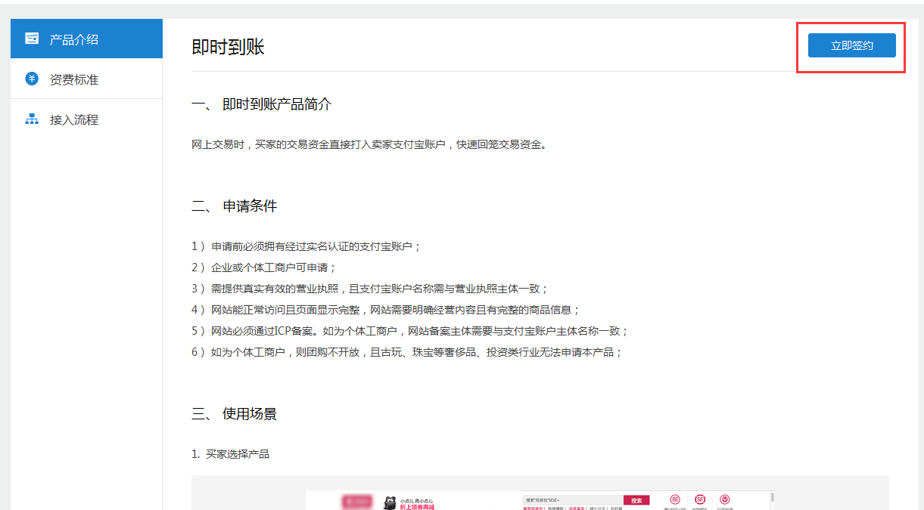

1. 填写公司基本信息及要上传的资料

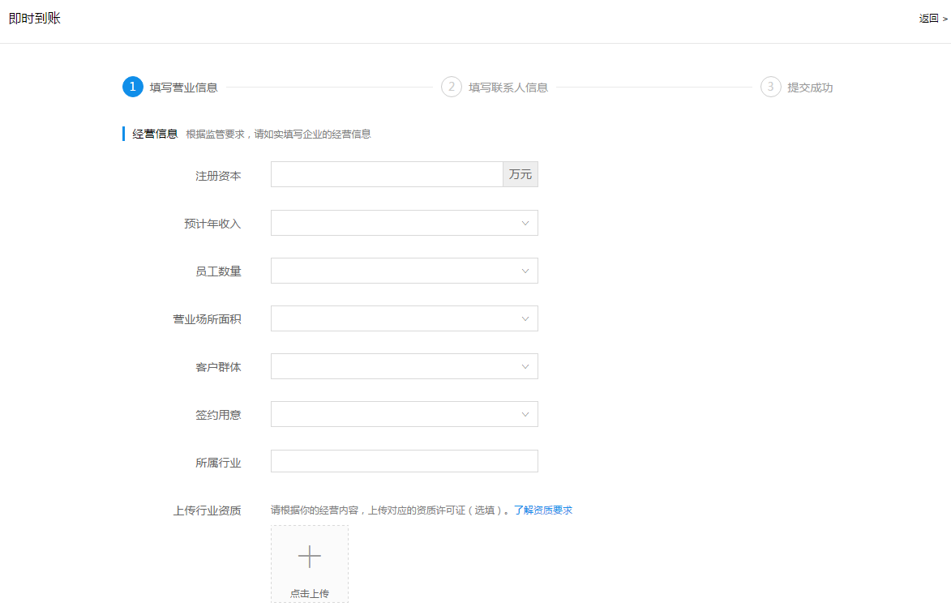

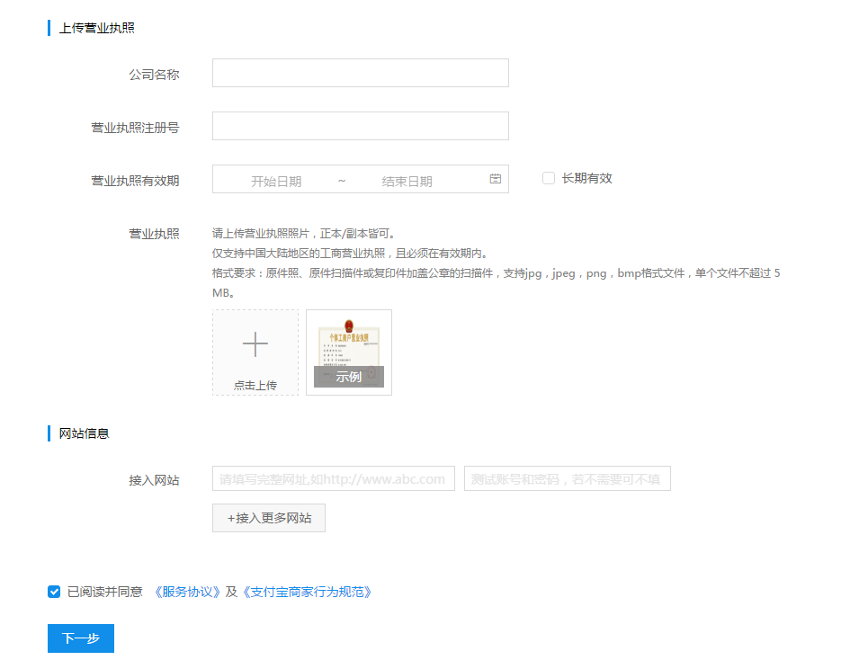

二、微信支付商户经营信息填写指引（微信支付开通的前提是微信公众号类型为服务号且已经通过认证。）

http://kf.qq.com/faq/120911VrYVrA150910QzeqEz.html